
קרן פלס, מהיוצרות הבולטות של השנים האחרונות במוסיקה הישראלית, חוברת לאחת מאבני היסוד של התרבות הישראלית – יהודית רביץ
ואלבום חדש נולד.



הוא הסינגל השני לקראת אלבום חדש,
שלישי במספר.

קרן פלס בדרך לאלבום חדש. "כל היתר חולף" היה הסנונית הראשונה מהאלבום שזכה להצלחה גדולה ולווה בקליפ מרגש,ערוך מתמונות שצילם הצלם
זיו קורן, המתאר את המציאות היומיומית בה אנו חיים, את אהבת הזולת
ואהבת הארץ.

בתור ילדה, קרן פלס תמיד הסתכלה על יהודית רביץ כעל מודל, זמרת יוצרת אישה שכותבת גם לעצמה וגם לאחרים. "השנה זכיתי לעבוד איתה ולשאוב קצת מהטעם הטוב, הארץ- ישראלי הזה שכמעט אזל מהמלאי. זה היה פרויקט משותף שנמשך קרוב לשנה ובמהלכו חבר אלינו עמית ארז, וביחד יצרנו את התקליט הזה שהוא עבורי מסע בארץ, מהילדות בפרבר הצפוני – יבניאל בו גדלתי , ועד החיים בלב המרכז הרועש, בארץ היפה והקשה שלנו שאין לה תחליף בעולם כולו".
האלבום החדש כולל 12 שירים אותם כתבה והלחינה קרן , כאשר יהודית רביץ אחראית על ההפקה המוסיקלית.
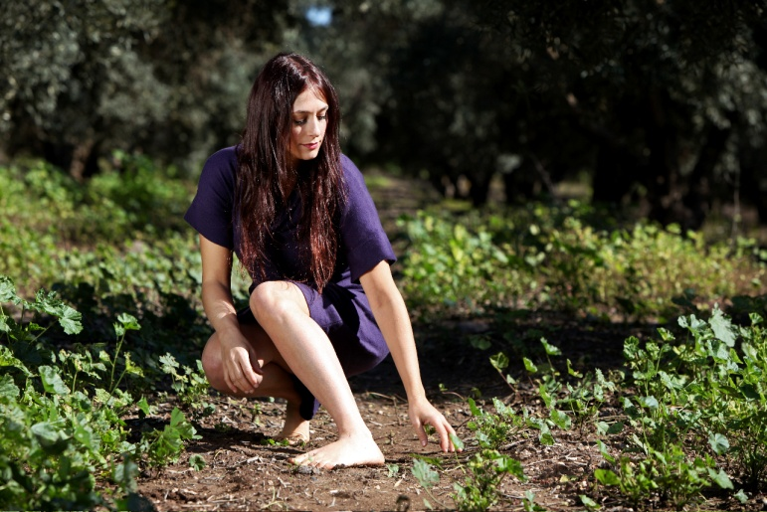


הלהיט של האביב!!

תהנו,

לפרטים נוספים: עדי ורצברגר/שרון מלין 036091826

